照南國小圖書館利用教育教學活動設計
單元名稱 | 書海尋寶(認識索書號) | 教學年級、時間 | 四年級
教學時間 | 30分鐘 | 教材編寫 | 陳世芳
教學重點 | 1.認識書標上索書號的內容與意義  2.認識圖書館排架的方式
教學資源 | 〝PPT〞簡報、圖書室書籍
教學內容
◎前言：
圖書館一排一排的書架上有著眾多的書籍，這些書是如何整理？而你又要如何找到你要的書呢？答案就是--利用「索書號」。
一、『書標』與『索書號』
圖書館的圖書在書背上都有一張標籤，上面有幾排數字，這張標籤稱為「書標」，上面的數字就是「索書號」。
二、『索書號』的秘密
「索書號」又被叫做「排架號」，就像是書在圖書館的地址，讓館員依號碼排架，也讓讀者按號碼找書。
「索書號」的組成最重要的是「分類號」與「作者號」，有些會再加上特藏號、部冊號、複本號、登錄號等。

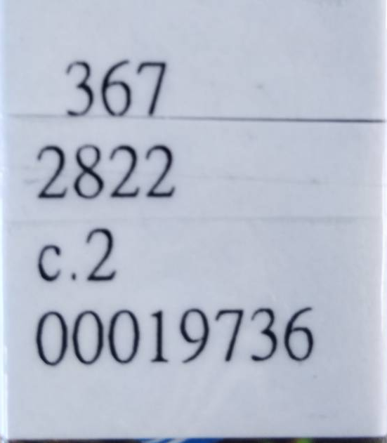 | 376 |  | 分類號
 | 2822 |  | 作者號
 | c.2  00019736 |  | 複本號  登錄號

R  802.3  6064  v.1 c.2  0007882 |  | 特藏號  分類號  作者號  部冊號、複本號  登錄號
＊特藏號：標示不同類型資料，與一般圖書區分，通常會另成一區，方便特定目的之使用。，例如︰R代表參考工具書、Ｊ代表兒童書、P代表期刊……。
＊分類號：依據分類法（中國圖書分類法，有十大類），按圖書內容給予號碼。
＊作者號：將作者姓名，依四角號碼或五筆檢字法…等方法給予號碼。
＊部冊號：成套的圖書，以v.1、v.2..等標示冊次，v代表冊（volume）
＊複本號：同一館藏地若有相同圖書二本以上，則以複本數(copy)區分，例如c.2代表一館中的第二筆相同的圖書資料。
＊登錄號：圖書在館藏編目時，給於的條碼號。
三、圖書的排架
圖書排架時，由 0總類到 9美術類，要按分類號大小順序來排，如果「分類號」相同，再按「作者號」大小來排，如果「作者號」又相同，在依其他條件細分，如此每一本書都有其位置。
四、如何在書架之間找書？
依據索書號到藏書區：
一般書架排列採S走向，找到每一書櫃的分類號標籤，看其分類號範圍，就可以找到書了
五、『分類號』vs.「索書號」
從分類號可知該書的內容主題
從索書號可知該書在圖書館的位置

六、抽抽樂，來尋寶
請依「書標 」上的【索書號】來找書

